

|  |
| --- |
| **Universidad Internacional de La Rioja (UNIR)**  **ESIT**  **Máster universitario en Diseño de Experiencia de Usuario** |
|  |
| Diseño y prototipado de una aplicación móvil de entrenamiento y nutrición |

**Trabajo Fin de Máster**

**presentado por:** Razquin Elcano, Diego

**Director/a:** Capellán Hernández, Diori Christina

Ciudad: Logroño

Fecha:

# Resumen

En el mundo actual, el ritmo de vida es vertiginoso, lo que hace que mucha gente no cuide tanto su físico como le gustaría. Esto puede llegar a acarrear graves problemas de salud de carácter cardiovascular o aumentos de peso.

En este TFM se va a desarrollar la interfaz de una aplicación que facilitará a sus usuarios mantenerse en forma permitiéndoles registrar y planificar sus entrenamientos y en función de estos, le ofrecerá consejos nutricionales y le sugerirá recetas para alcanzar sus objetivos. Además, permitirá compartir los resultados de los entrenamientos y recetas de sus amigos, así como ver los entrenamientos y recetas de estos.

Para conseguirlo se han utilizado técnicas de investigación cualitativas como el benchmarking, el focus group y el test de usuarios, técnicas de DCU como escenarios y personas para poder llegar a un diseño de la interfaz fácil de usar y visualmente atractiva.

**Palabras Clave:** diseño de interfaz, experiencia de usuario, salud, móvil, aplicación

# Abstract

Nowadays, our life goes so fast it is difficult for many people to stay fit as they would like. This situation could result in serious health problems such as cardiovascular diseases or weight gain.

In this project, an interface application is going to be developed, to let the users stay fit, register and plan their trainings, and depending of them, the application will give the users some nutritional advices and it will suggest some cooking recipes to achieve their objectives. Furthermore, it will let the users share with their friends, their trainings and cooking recipes and they will be able to see their friends’ trainings and recipes too.

So as to accomplish this, many qualitative techniques, such as benchmarking, focus group and user tests, UCD techniques such as scenarios and personas were used to design an easy to use and visually attractive interface.

**Keywords:** interface design, user experience, health, mobile, app.

# Índice de contenido

Resumen 0

Abstract 0

Índice de contenido 1

Introducción 3

Motivación 3

Planteamiento del trabajo 3

Estructura del trabajo 3

Contexto y estado del arte 3

Entrenamiento y alimentación 3

Contexto tecnológico 4

Aplicaciones destinadas a entrenamiento y/o nutrición 4

Conclusión 8

Objetivos concretos y metodología de trabajo 8

Objetivo general 8

Objetivos específicos 8

Metodología de trabajo 8

Identificación de requisitos 8

Focus Group 8

Definición de los usuarios objetivos 8

Requisitos de diseño identificado 8

Descripción del proceso de diseño 8

Definición de las personas y los escenarios de la aplicación 9

Definición de la navegación 9

Comunidad de usuarios 9

Diseño de los wireframes 9

Diseño de la interfaz y el prototipo 9

Evaluación del prototipo realizado 9

Conclusiones 9

Trabajo futuro 9

Bibliografía 10

Anexos 11

Anexo 1: Benchmarking de aplicaciones 11

Anexo 2: Desarrollo de un focus group 15

Identificación 15

Presentación 15

Resumen ejecutivo 15

Metodología 16

Participantes 16

Procedimiento 16

Resultados 17

Anexo 3: Desarrollo de personas y escenarios 21

# Introducción

Por todos es conocido que el deporte tiene beneficios para el cuerpo humano a nivel físico, pero además también ofrece muchos beneficios a nivel psicológico. “El Instituto Nacional Americano de la salud mental, indicó que el ejercicio reduce ansiedad, disminuye la depresión moderada, mejora el bienestar emocional, y aumenta la energía” (Ramírez et al., 2004).

Por otro lado, el otro factor existente en este TFM, la nutrición, también está estrechamente relacionada con la salud, de hecho, la salud y la nutrición están tan relacionadas que abundan las terapias conocidas como terapias nutricionales, consistentes en una medicación complementaria que combate las enfermedades a través de dietas especiales con amplia variedad de productos para contribuir con el correcto funcionamiento del cuerpo humano (Puerto, 2008).

Debido a esta relación tanto de la nutrición como del deporte con la salud, y de la relación que tienen también ambos factores, desde un tiempo a esta parte, son dos elementos que se encuentran estrechamente relacionados, tanto en deportistas profesionales como en aficionados.(BENITO PEINADO Pedro José , CALVO BRUZOS Socorro Coral , GÓMEZ CANDELA Carmen, 2014)

## Motivación

En los últimos años, ha habido un gran aumento del aumento de deportes y actividades físicas organizadas en el medio natural. (Cañizares Marquez & Carbonero Celis, 2017). Cabe aclarar que las actividades organizadas en el medio natural definido por Bernadet (1991) citado en Cañizares Marquez & Carbonero Celis (2017) serían “aquellas de tipo físico-deportivo que tienen, en líneas generales, el objetivo común el desplazarse individual o colectivamente hacia un fin más o menos próximo utilizando o luchando con los elementos que constituyen el entorno físico”.

Dentro de esta definición encajaría deportes como el running, el ciclismo, la natación libre… Deportes que es muy frecuente que practiquen aficionados por el poco material necesario, por afinidad o por la simpleza que implica practicarlos a nivel aficionado. Existen muchas soluciones para registrar estos entrenamientos bien sea con aplicaciones en el móvil o con dispositivos dedicadas expresamente al registro de entrenamientos como relojes inteligentes, relojes deportivos, dispositivos de frecuencia cardiaca…

Generalmente, las personas que acaban utilizando las aplicaciones para entrenar, acaban implicándose para mejorar sus resultados, y muchos de ellos se acaban inclinando por apoyar estos entrenamientos con una nutrición adecuada y equilibrada. Para poder conseguir este objetivos, lo más frecuente es hacer uso de conocimientos propios o ajenos (nutricionistas y dietistas), pero cada vez son más las personas que se apoyan en aplicaciones de nutrición para alcanzar sus metas.

En las ocasiones en las que los usuarios se inclinan por utilizar aplicaciones, tanto para entrenar como para alimentarse equilibradamente, se decantan por aplicaciones compatibles entre sí, es decir, que permiten sincronizarse la una con la otra. Sin embargo, rara vez se decantan por una aplicación que aúne todo. ¿Por qué? Porque escasean.

## Planteamiento del trabajo

En este TFM se va a realizar una propuesta de diseño de una aplicación que combine el registro de entrenamientos y la nutrición con el objetivo de solucionar la problemática descrita en el apartado anterior. Sin embargo, esta propuesta va tener un punto adicional: para ayudar a los usuarios a seguir una dieta equilibrada, se permitirá consultar recetas de platos nutricionalmente equilibrados.

## Estructura del trabajo

Todo el proceso que se va a recoger en este TFM se va a estructurar en 3 fases: fase de investigación, fase de diseño y fase de evaluación.

En la fase de investigación se va a hacer uso de dos técnicas de carácter cualitativo dado que se busca validar unas hipótesis y explorar y describir fenómenos. Para recabar información sobre las aplicaciones alternativas, se va a realizar un benchmarking (técnica que proporciona una comprensión del estado de los competidores, sus fortalezas y debilidades y las características que los hacen atractivos, focus group) y un focus group (técnica que permite conocer las expectativas y las opiniones de un grupo de personas mediante una conversación en grupo). Después de haber recabado información sobre los usuarios se hará uso de dos técnicas que generalmente se utilizan juntas, las personas y los escenarios. Estas dos técnicas permiten a los diseñadores interiorizar las necesidades de los usuarios, personalizando cada grupo de usuarios dotándole de un nombre, una cara una profesión… y un escenario de uso.

# Contexto y estado del arte

## Entrenamiento y alimentación

Para poner una base en este TFM, es necesario contextualizar e informarse de la importancia y la relación entre el rendimiento en los entrenamientos y una correcta alimentación.

(BENITO PEINADO Pedro José , CALVO BRUZOS Socorro Coral , GÓMEZ CANDELA Carmen, 2014) afirma:

“La mayor diferencia con respecto a las personas sedentarias es el aporte calórico, que se eleva más en los deportistas implicando un mayor volumen de alimentos. La dieta debe ser equilibrada, variada, palatable y sana, lo cual requiere una adecuada educación del deportista en la adquisición de hábitos alimenticios correctos para escoger el tipo y la cantidad de alimentos necesarios para una correcta alimentación”

De esta cita se puede extraer que no solo es importante la nutrición en un deportista, sino que también lo es tener un conocimiento de unos hábitos nutricionales adecuados, y para ello el propio deportista debe estar implicado consigo mismo.

## Contexto tecnológico

En primer lugar, para conocer mejor el contexto tecnológico, hay que saber que la población mundial alcanzó la cifra de 7593 millones de personas al inicio del año 2018. Conociendo este dato, se puede profundizar en el contexto tecnológico (We Are Social & Hootsuite, 2018)

Ese mismo año, la cifra de usuarios de Internet llegó a 4021 millones de personas, la cifra de usuarios de telefonía móvil a 5135 millones de personas y la cantidad de personas que usan las redes sociales a través de sus smartphones 2958 millones de personas. Esto supone que un 53% de la población mundial tiene acceso a Internet, un 68% de la población mundial tiene un teléfono móvil y un 39% hace uso de las redes sociales a través de su smartphone (We Are Social & Hootsuite, 2018).

Por otro lado, a finales del año 2018, la cantidad de hogares españoles con al menos una línea móvil alcanzó por primera vez el 98%. Este fue el resultado de una tendencia creciente que viene dándose desde los orígenes de la telefonía móvil, y que a pesar de lo que pueda parecer se ha ido suavizando en los últimos años. Sin embargo, esta tendencia acarrea una disminución de las líneas telefónicas fijas (Observatorio nacional de las telecomunicaciones y de la si, 2018)

Profundizando en el tema de la telefonía móvil, hay que saber que, en cuanto a los sistemas operativos, hay dos predominantes, iOS y Android. Sin ir más lejos, en España, en el primer trimestre del año 2019, Android acaparaba el 90.9% del mercado, mientras que su rival más directo, iOS, acaparaba el 8.9%, lo que hacen un total del 99.8% de la cuota total del mercado (Kantar, 2019).

## Aplicaciones destinadas a entrenamiento y/o nutrición

En la sociedad actual hay dos condicionantes que han hecho que las aplicaciones para mantenerse en forma, bien sea, entrenando o alimentándose de manera adecuada. El primer condicionante es que las tecnologías móviles han avanzado sobre manera en los últimos años y que hoy en día un alto porcentaje de la población tiene un teléfono móvil. El segundo condicionante sería que hay mucha gente que lleva un ritmo de vida frenético, lo que les hace no poder dedicar tanto tiempo a mantenerse en forma.

Basta con dirigirse a la App Store para hacer una búsqueda rápida y encontrarse con cientos de aplicaciones que comparten el objetivo de mantenerse en forma.

Para conocer más sobre el contexto tecnológico se va a profundizar en el funcionamiento de 3 aplicaciones:

* *Polar Flow:* aplicación destinada al entrenamiento y al descanso con más de 1 millón de descargas, casi 104 valoraciones y una nota media de 4.3 en el Play Store.
* *Lifesum:* asistente de nutrición con más de 10 millones de descargas, más de 224 valoraciones y una nota media de 4.4 en el Play Store.
* *MyFitnessPal:* aplicación para ayudar a alimentarse de manera adecuada con más de 50 millones de descargas, más de 2 millones de valoraciones y una nota media de 4.5 de las valoraciones. Esta aplicación forma parte de un sistema de aplicaciones que se complementan unas a otras, todas ellas en el ámbito del fitness.

*Polar Flow*, como bien se ha indicado anteriormente, es una aplicación destinada al entrenamiento y al descanso. Muy importante remarcar este segundo punto en el que se profundizará un poco más adelante. Para sacar el máximo rendimiento a esta aplicación, hay dos opciones: hacer uso de otra aplicación móvil del mismo desarrollador llamado *Polar Beat*, o bien, tener un dispositivo de la marca *Polar* compatible con la aplicación. Estas dos opciones sirven para registrar datos y poder utilizarlos en la aplicación *Polar Flow*.

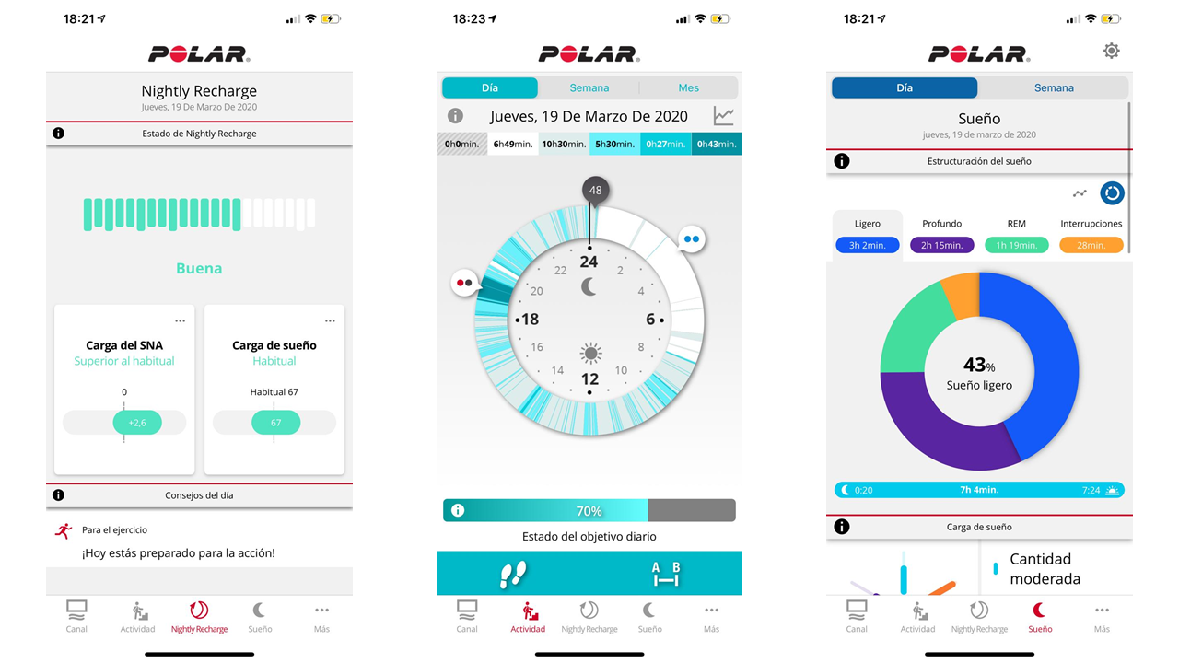

Figura 1-Interfaz de la aplicación Polar Flow

Los datos que se pueden registrar y mostrar en la aplicación *Polar Flow* se pueden englobar en 2 ámbitos: entrenamientos y descanso. Por un lado, en cuanto a los entrenamientos se pueden consultar tanto la frecuencia cardiaca en cada momento de este, la posición, la velocidad de carrera, el deporte practicado… siempre y cuando se hayan podido registrar estos datos con el dispositivo adecuado. Por otro lado, en cuanto al descanso, permite saber cuantas horas se han dormido, la calidad del sueño, lo beneficioso que ha sido el descanso para los entrenamientos… y al igual que en el caso de los entrenamientos, es necesario haber captado estos datos con un dispositivo ad hoc. Además de todo esto, la aplicación dispone de un muro donde se publican todos los entrenamientos y donde se pueden consultar los entrenamientos de las personas a las que siga el usuario.

*Lifesum*, por otro lado, es una aplicación destinada mayoritariamente a la nutrición, aunque también permite registrar entrenamientos, con escasa precisión, dado que este registro se debe realizar manualmente.

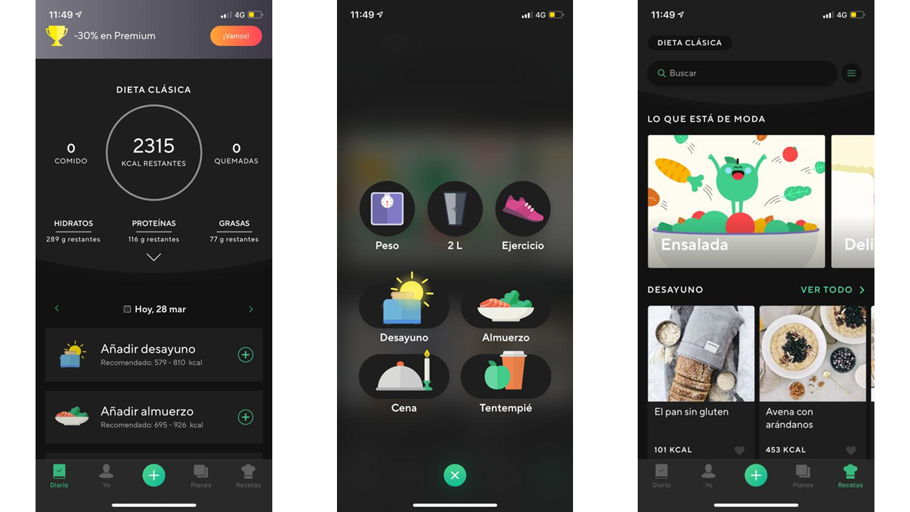

*Figura 2-Interfaz de la aplicación* Lifesum

El registro de la alimentación de esta aplicación está muy refinado. A partir de unos datos proporcionados por el usuario en un inicio, permite fijar unos objetivos, bien sea de ganar masa muscular, perder peso… y en base a estos datos, la aplicación calculará la cantidad de calorías necesarias diarias. Llegados a este punto, el usuario solo tiene que ir registrando sus comidas de manera manual o con la ayuda de un lector de códigos de barras. El usuario podrá actualizar el valor de su peso siempre que quiera, y como se ha indicado anteriormente, podrá registrar entrenamientos de manera manual, utilizando un asistente que deja mucho que desear.

Además, ofrece una lista de planes nutricionales que se pueden contratar para ayudar al usuario a conseguir sus objetivos, pero lamentablemente, el acceso a estos planes está reservado a los usuarios premium. Por último, para asegurar el óptimo rendimiento de esta aplicación, ofrece un test para encontrar el plan que más se amolde a las preferencias y objetivos del usuario.

*MyFitnessPal*, al igual que *Lifesum* es una aplicación centrada en el registro de la dieta del usuario, pero con una diferencia: *MyFitnessPal* forma parte de un ecosistema de aplicaciones enfocadas en el ámbito de mantenerse en forma.

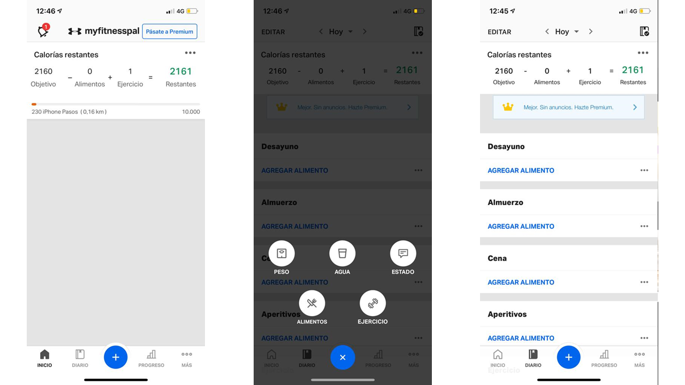

*Figura 3-Interfaz de la aplicación* MyFitnessPal

En la parte que se refiere al registro de comidas, MyFitnessPal tiene un funcionamiento similar a *LifeSum*, a excepción de dos características. La primera de ellas es que no permite seleccionar planes de nutrición como hacía *LifeSum*. Y la segunda sería que MyFitnessPal permite añadir recetas propias para facilitar el registro de las comidas.

Las demás aplicaciones que conforman el ecosistema de MyFitnesPal, son un total de 5 y cada una de ellas tiene un objetivo muy definido. Con estas aplicaciones se puede registrar caminatas (*MapMyWalk*), running (*MapMyRun*), ciclismo (*MapMyRide*), fitness (MapMyFitness) y actividades no tan clásicas como las anteriores como puede ser la orientación (*Endomondo*). Cabe destacar que aunque MyFitnessPal, forme parte de este sistema, es compatible con un total de 46 aplicaciones más.

## Conclusión

# Objetivos concretos y metodología de trabajo

## Objetivo general

## Objetivos específicos

## Metodología de trabajo

# Identificación de requisitos

## Focus Group

## Definición de los usuarios objetivos

## Requisitos de diseño identificado

# Descripción del proceso de diseño

## Definición de las personas y los escenarios de la aplicación

## Definición de la navegación

## Comunidad de usuarios

## Diseño de los wireframes

## Diseño de la interfaz y el prototipo

# Evaluación del prototipo realizado

# Conclusiones

# Trabajo futuro

# Bibliografía

BENITO PEINADO Pedro José , CALVO BRUZOS Socorro Coral , GÓMEZ CANDELA Carmen, I. R. C. (2014). Alimentación Y Nutrición En La Vida Activa: Ejercicio Físico Y Deporte. *Medicina Popular Homeopatica*, 819. http://books.google.com.ec/books?id=e033m2_cqDwC&pg=PA249&dq=neumonia+pdf&hl=es&sa=X&ei=jBGWU7SIHcLlsASJsYGgAQ&ved=0CCUQ6AEwAA#v=onepage&q&f=false%5Cnhttp://books.google.com.ec/books?id=e033m2_cqDwC&pg=PA249&dq=neumonia+pdf&hl=es&sa=X&ei=jBGWU7SIHcLlsASJs

Cañizares Marquez, J. M., & Carbonero Celis, C. (2017, March 27). *La actividad fisica y el deporte en la sociedad actual*. https://bv.unir.net:2056/lib/univunirsp/reader.action?docID=5045470

Kantar. (2019, April 17). *Ventas de Smartphones: Samsung contraataca en Europa - Kantar*. https://es.kantar.com/tech/móvil/2019/abril-2019-cuota-de-mercado-de-smartphones/

Observatorio nacional de las telecomunicaciones y de la si. (2018). *Penetración telefonía móvil en hogares | Ontsi - Red.es*. https://www.ontsi.red.es/es/indicadores/penetracion-telefonia-movil-en-hogares

Puerto, E. C. (2008). La nutricion, su relacion con la respuesta inmunitaria y el estres oxidativo. *Revista Habanera de Ciencias Medicas*, *7*(4).

Ramírez, W., Vinaccia, S., & Ramón Suárez, G. (2004). *EL IMPACTO DE LA ACTIVIDAD FÍSICA Y EL DEPORTE SOBRE LA SALUD, LA COGNICIÓN, LA SOCIALIZACIÓN Y EL RENDIMIENTO ACADÉMICO: UNA REVISIÓN TEÓRICA Resumen*.

We Are Social, & Hootsuite. (2018). *Digital - a global overview*.

# Anexos

## Anexo 1: Benchmarking de aplicaciones

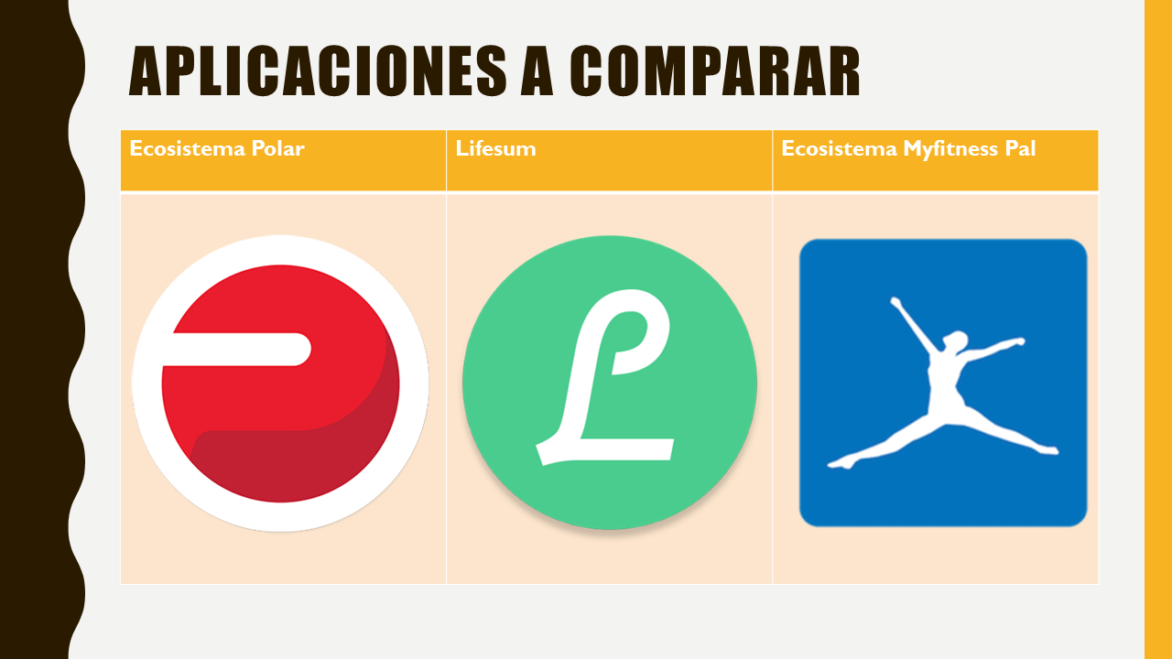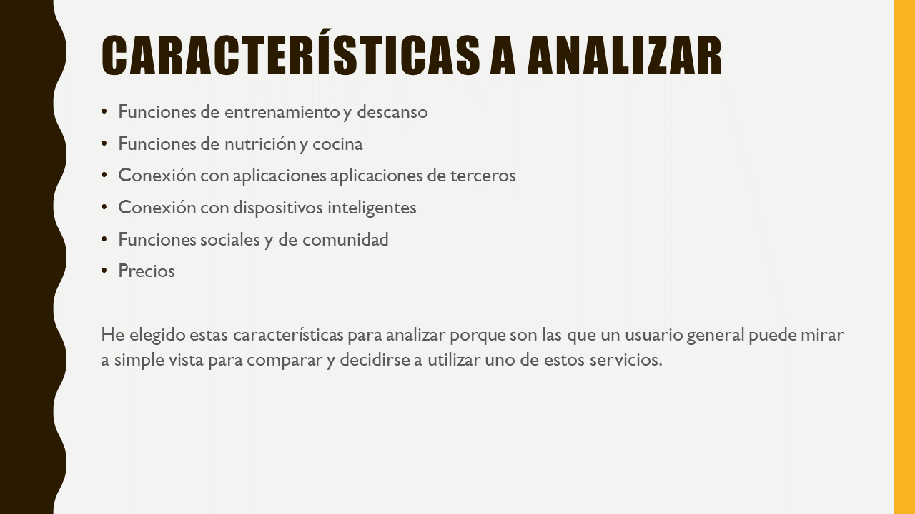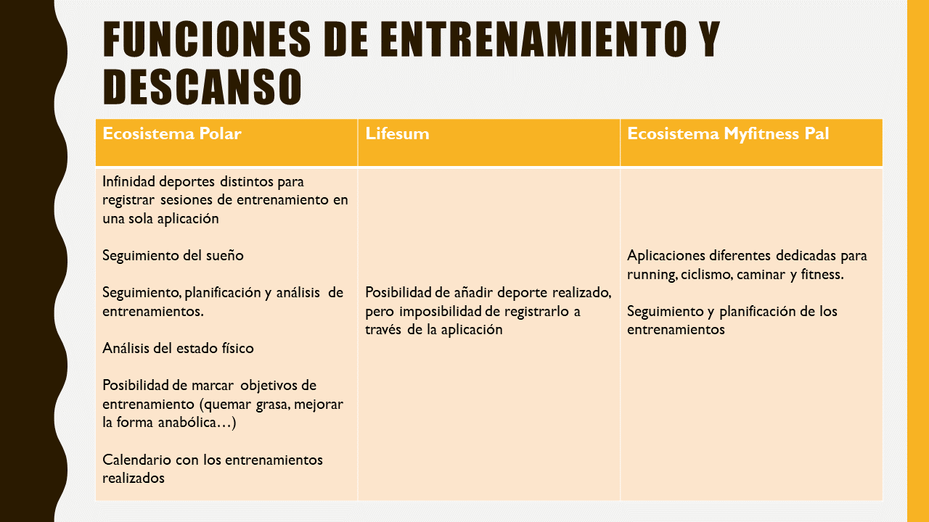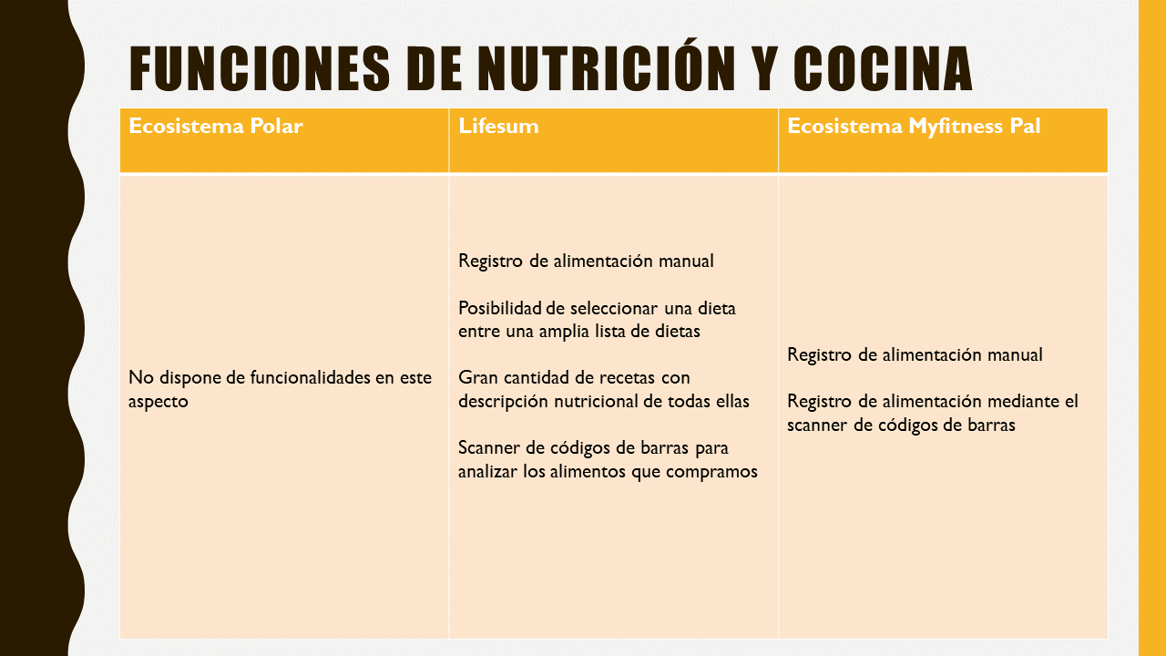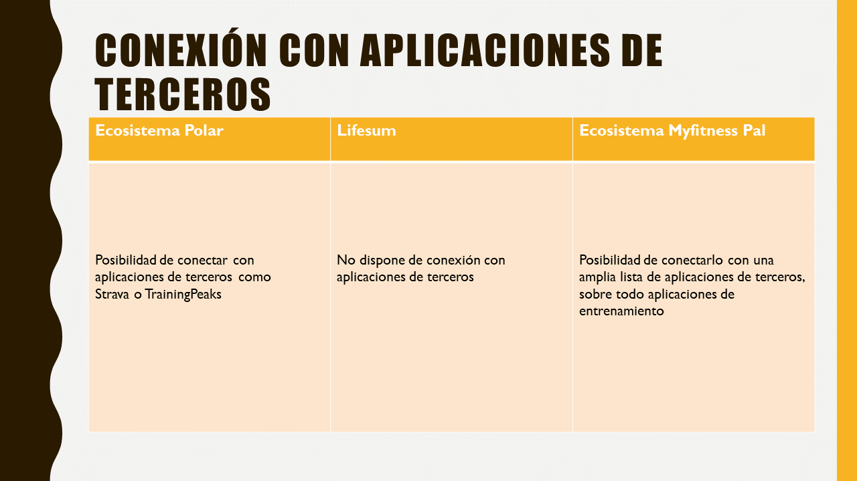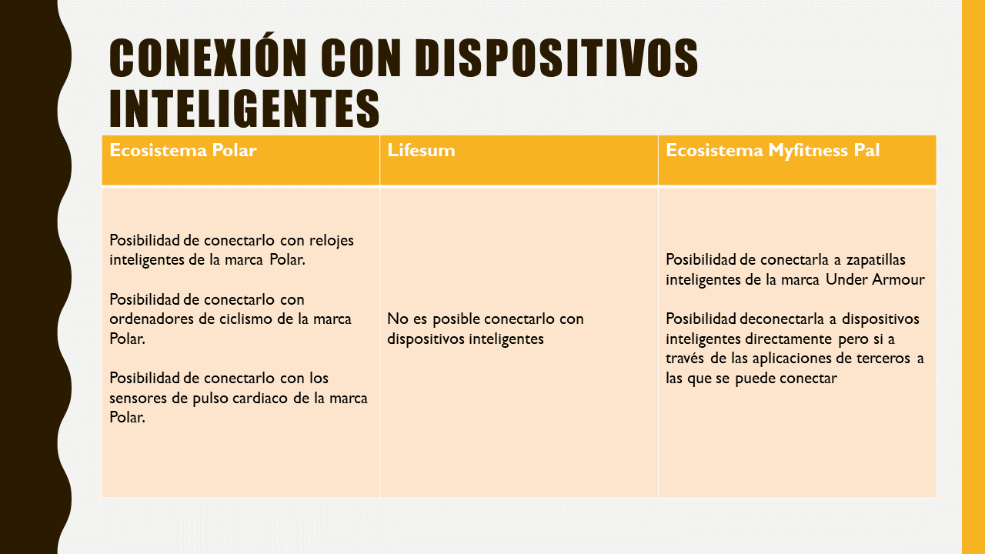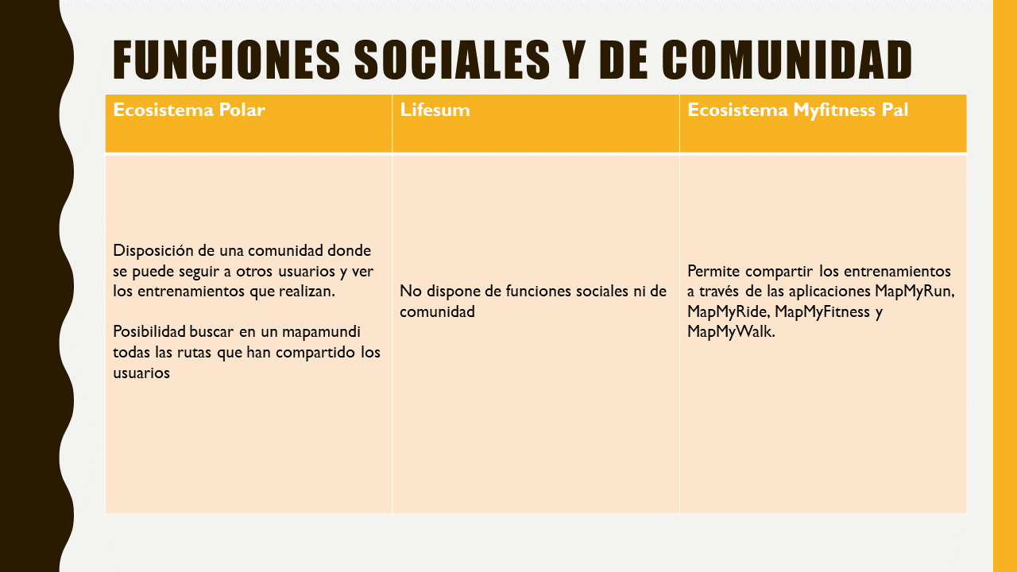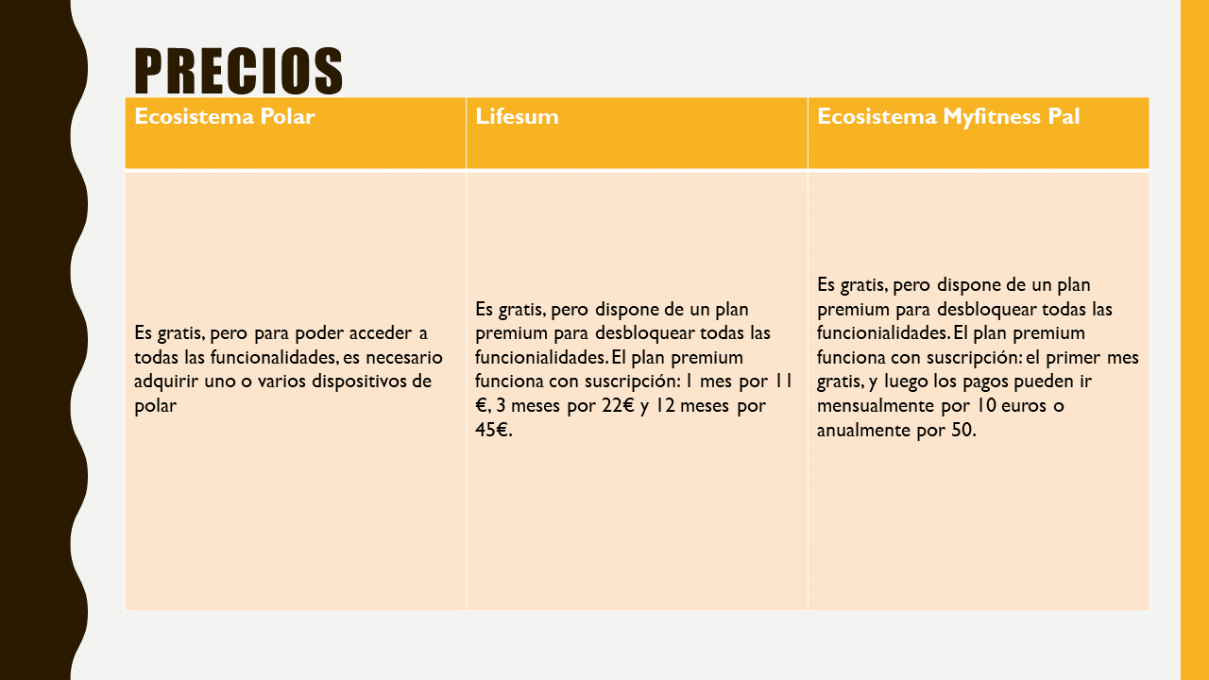

## Anexo 2: Desarrollo de un focus group

### Identificación

**Título:** Focus group para aplicación de entrenamiento deportivo

**Responsable**: Diego Razquin

**Fecha**: 15 de Marzo de 2020

**Versión del documento**: 1.0.

### Presentación

Este documento describe los resultados obtenidos en la realización de un focus group inscrito en el proceso de diseño de una **aplicación de entrenamiento deportivo**. El ejercicio tiene por objeto entender el modelo mental de los usuarios objetivos de aplicaciones de entrenamiento y cuáles serían los aspectos que no encuentran en aplicaciones, pero les gustaría encontrar.

Los resultados obtenidos se utilizarán para modelar y diseñar una aplicación de entrenamiento deportiva novedosa.

Este ejercicio de focus group se ha realizado a lo largo de la tercera semana de **enero de 2020**, realizando una sesión presencial con 6 personas pertenecientes a distintos nichos a los que pueden ir enfocadas este tipo de aplicaciones: personas que **compiten** en carreras, ya sea corriendo, en bici, de natación… y personas que quieren **mantenerse en forma**, pero no llegan a competir. Todos tienen en común algo: han usado alguna vez alguna aplicación de entrenamiento.

La sesión se ha realizado en una sala libre de distracciones y ruidos, para evitar que los participantes y facilitar la creación de una atmósfera agradable en la que todos se sientan cómodos.

### Resumen ejecutivo

Para comprender el **contexto de uso** y distintos **casos de uso** posibles para este tipo de aplicaciones, se ha organizado la sesión para girar en torno a dos preguntas:

* ¿Qué es lo que más has valorado en las aplicaciones de entrenamiento que has utilizado?
* ¿Qué más le pedirías a cualquiera de estas aplicaciones?

### Metodología

### Participantes

La prueba se ha realizado con 6 participantes de entre **23 y 26 años,** que cumplieran la siguiente condición: han utilizado cualquier aplicación para entrenamiento. Pero además debían cumplir una de las siguientes condiciones:

* Participan al menos **4 veces al año en competiciones deportivas** tales como, carreras a pie, en bici o nadando, triatlón, fitness…
* Son personas que quieren **mantenerse en forma,** pero no llegar a competir

Podría decirse que todos estos participantes son deportistas **amateurs**, pero aún así todos ellos tienen **cierto conocimiento en la materia**, porque previamente, a la empresa encargada de hacer el análisis, valoró esta condición de una manera destacada.

La selección de los participantes ha sido lleva a cabo por una **agencia especializada**. Todos los participantes firmaron un documento de consentimiento antes del inicio de la prueba. El documento incluía la información pertinente según la ley y especificaba que el usuario podía abandonar la prueba en cualquier momento.

### Procedimiento

La sesión de focus group se ha dividido en **2 partes de 45 minutos**, cada una para que los participantes debatan sobre cada cuestión. Cada una de estas partes constaba primero de una introducción realizada por el moderador de la sesión.

Toda la sesión se ha registrado utilizando una cámara de video, dado que, si el propio moderador realizaba cualquier apunte durante la sesión, podía condicionar a los propios participantes y de esta manera la información obtenida podría no haber sido tan rica.

Por ello, el análisis y la extracción de conclusiones se ha realizado a posteriori. Se ha revisionado el vídeo después de la sesión detenidamente. Para realizar apuntes sobre las conclusiones dividiéndolas en 2:

* Puntos en los que **al menos la mitad de los participantes estaban de acuerdo**. Para estos puntos se va a dar prioridad a las posturas y argumentos a favor.
* Puntos en los que **menos de la mitad de los participantes estaban de acuerdo**. Para estos puntos no se va a priorizar las posturas a favor por encima de las posturas en contra.

### Resultados

Como bien se ha explicado en el punto anterior, los temas que han salido a lo largo de la prueba se han organizado en **2 grupos**. Para todos los puntos se va elaborar una **introducción** para contextualizarlo y con una pequeña conclusión extraída, y después de esta, se presentarán algunos argumentos de los participantes.

Al menos la mitad de los participantes coinciden

1. **Sueño**: existen ya en el mercado muchas herramientas que **registran el sueño** y lo **analizan**, pudiendo llegar a saber con gran precisión las horas de sueño, las interrupciones, el tiempo que se ha pasado en fase REM… De esta manera los usuarios pueden saber cuál es el **entrenamiento más adecuado en función del descanso de la noche anterior.**

*Si yo no estoy seguro de si he dormido bien, tengo algo de miedo de hacer un entrenamiento demasiado fuerte y llegar a lesionarme.*

*Está demostrado que si no has dormido bien no entrenas adecuadamente, al igual que está demostrado que no siempre somos conscientes de lo mal o bien que hemos dormido. Muchas veces creemos que hemos dormido bien, pero en realidad hemos dormido mal y viceversa.*

*El sueño, en sí, propiamente dicho, no se mide solo con el sueño. Es cierto que está muy relacionado el descanso con el tiempo de sueño, pero no siempre es así. Es importante tener en cuenta que la fase del sueño cuando de verdad se descansa es la fase REM. Además, no siempre somos conscientes de las interrupciones que hemos tenido a lo largo de una noche. Ya que con cada, interrupción el ciclo del sueño se interrumpe y se reinicia el ciclo, imposibilitando así la llegada a la fase REM.*

1. **Consejos de ejercicios post-entrenamiento:** para estar en forma y que el cuerpo responda de manera adecuada, no solo basta con entrenar, **también es importante el descanso y más concretamente el descanso adecuado, realizar estiramientos, la hidratación**... Añadir unos consejos de post-entreno adaptados a cada tipo de entrenamiento puede hacer que los usuarios valoren más una aplicación de este tipo.

*En mi trabajo (fisioterapeuta) he tratado a mucha gente que ha tenido lesiones por entrenar fuerte pero no hacer estiramientos adecuados después de entrenar. Sin ir más lejos esta mañana he tratado a un chaval, que está entrenando para llegar a correr una media maratón, con una lesión en la rodilla. Una lesión que podría haber evitado si hubiera realizado los estiramientos adecuados.*

*A mi personalmente me pasó lo siguiente: entrenaba 2 veces por semana crossift y después de cada entrenamiento, me encontraba fatal, a veces me dolía la cabeza otras la tripa… Estuve dudando si ir al médico porque me llegué a asustar. Total, que hablando un día con el entrenador me dijo que eso era porque había tenido algo de deshidratación pero que era completamente normal, y que con solo beber unos tragos de agua después entrenar era suficiente. Pero tampoco 2 litros de agua, bastaba con 2-3 tragos para evitarlo.*

1. **Calendario con resultados:** el **registro de los datos de entrenamientos** previos es algo vital y crucial para que un deportista, aunque sea amateur, mejore. Esto podría **motivar más a nuestros usuarios** a seguir utilizando nuestro servicio. Además, podemos utilizar los datos de estos entrenamientos para hacer un **análisis in situ** algo exhaustivo y que aporte información al usuario sobre los momentos del entrenamiento donde más se ha esforzado, donde mejor ha estado…

*Mira, yo antes guardaba todos mis resultados en una libreta peor es que me los apuntaba y nada más porque rara vez los miraba. Pero ahora que llevo esa información siempre encima puedo consultarla en cualquier momento y la verdad es que eso me motiva mucho a seguir entrenando.*

*Yo también valoro mucho que algunas aplicaciones van un poco más allá. Que no solo guardan los resultados ¿sabes? Si no que también hacen un análisis de como he ido a lo largo de toda la sesión para conocer un poco más a fondo como he entrenado.*

Menos de la mitad de los participantes coinciden

1. **Planificador de entrenamientos:** muchos usuarios novatos de aplicaciones deportivas, **se lanzan a la aventura sin excesivo conocimiento** sobre como entrenar de manera óptima. Por eso puede ser valorado por muchos usuarios que la propia aplicación sea un **“entrenador” que le indique qué debe hacer en cada sesión**. Pero, esta funcionalidad debe estar **excesivamente cuidada** y **respaldada** por uno o varios **expertos**, para ser lo más precisa posible.

*Cuando yo me lancé al mundo del running, lo hice un poco como quien se tira a la piscina y para que engañarnos, creyendo que estaba en mejor forma de lo que en realidad estaba. Esto se tradujo en una sesión en la que lo pasé mal seguido de unos días con agujetas. Esto hizo que me desmotivara muchos y de hecho tardé en volver a salir a correr. Esto no habría pasado si hubiera seguido los consejos de un entrenador, pero me parecía excesivo contratar un entrenador personal solamente para ir a correr.*

*Yo probé una aplicación hace un par de años, con un primer atisbo de lo que podría esto de lo que estamos hablando, ¿no? Y la verdad es que llegué a mis objetivos que era correr una maratón. Seguí los consejos del entrenador y crucé la meta de aquella carrera sin haberlo hecho nunca.*

*Claro, pero esto que estamos hablando es muy relativo, porque cada persona es un mundo. Igual el entrenamiento que a ti te viene bien para alcanzar tus objetivos, bien sea por intensidad o por lo que sea, puede no ser el mismo para mí. Y en el caso de que tal vez haya forzado mucho la maquinaria y tenga algún tipo de sobrecarga, ¿este entrenador integrado en la aplicación me adapta los entrenamientos? ¿O sigue igual? No sé, no estoy del todo conforme con algo así.*

1. **Nutrición y cocina:** los usuarios de aplicaciones deportivas pueden no llegar a tener conocimientos para saber cuál es la **dieta adecuada** para alcanzar sus objetivos, pero en caso de incorporar una funcionalidad con estas características a nuestra aplicación, tiene que estar **respaldada por un buen equipo de profesionales y expertos** en la materia, ya que hay muchos factores que pueden influir: la edad, la condición física, los objetivos, las alergias… Además, se pueden **incorporar sugerencias de recetas** para que el propio usuario aprenda a cocinar algunas recetas que se le recomiendan.

*Yo no conozco mucho de nutrición, pero estoy seguro de que la dieta que he seguido yo mientras he entrenado se puede mejorar. Y estoy seguro también de que hay sustitutivos para algunas comidas que yo desconozco y que me vendría mejor o algunos matices no sé… Por ejemplo, siempre he oído que la pasta integral es más sana que la pasta de toda la vida, pero ¿cuál es mejor para entrenar? ¿O que me puedo comer después de entrenar? Porque seguro que hay muchos productos que nos venden como sanos y en realidad no son tan sanos…*

*Tanto como elaborar una dieta completa igual no… pero por ejemplo una lista de recetas un poco saludables para hacerse de vez en cuando yo que sé… Para variar un poco el día a día de cada uno. Yo de normal que suelo cenar ensalada. Y un día me apetece variar, pues podría mirar aquí un listado de ensaladas para probar y quien sabe si comer más a menudo…*

*Esto que decís es muy bonito, pero sin duda, es algo que no se puede tratar así a la ligera. Cada persona es un mundo y yo en mi trabajo (nutricionista) me he encontrado con muchas cosas, dietas que le iban bien a una persona no el iban bien a otra… ¡¡Es que no depende solo de la comida!! Entran también otros factores en la ecuación el rendimiento metabólico, el día a día… Claro es que no le puedes hacer tampoco la misma dieta a un informático que a un policía o a un cartero…*

## Anexo 3: Desarrollo de personas y escenarios

|  |  |  |
| --- | --- | --- |
|  | Nombre: Cristina Mutilva  Edad: 32 años  Lugar: Madrid | |
|  |  | |
|  |  | |
| Información de trasfondo | Cristina trabaja en una clínica veterinaria y busca un método para ponerse en forma de una vez por todas. Lo ha intentado innumerables veces, pero nunca termina de engancharle ninguno. | |
| Motivaciones | Ejercicios intensos | 4/10 |
| Método efectivo y fácil de seguir | 9/10 |
| Variables que definen el perfil | Dispone del tiempo justo  Nunca ha sido una gran deportista | |
| Escenario de uso | Cristina abre su aplicación de entrenamiento por primera vez. La aplicación le pide que defina un nivel de intensidad de ejercicio y una frecuencia con la que tiene intención de entrenar. La aplicación comenzará a desarrollar un plan específico y personalizado para ella. Cada día que deba entrenar, la aplicación le mostrará mensajes de motivación y después de entrenar le mostrará cómo ha progresado su forma física desde que comenzó a utilizar el asistente de entrenamientos. | |

|  |  |  |
| --- | --- | --- |
|  | Nombre: Francisco Alonso  Edad: 36 años  Lugar: Zaragoza | |
|  |  | |
|  |  | |
| Información de trasfondo | Francisco es un empleado de banca, pero que en su tiempo libre disfruta mucho practicando running. Lleva ya unos años practicando esta disciplina y busca dar un salto cualitativo participando en carreras de larga distancia o triatlones, pero no se ve con fuerzas y cree que es excesivo contratar los servicios de un entrenador personal para conseguir estos objetivos. Quiere cumplir estos objetivos a medio-corto plazo. Sabe que para conseguir estos objetivos es tan importante el entrenamiento como el descanso. | |
| Motivaciones | Entrenamientos intensos | 7/10 |
| Asistente de entrenamientos | 10/10 |
| Variables que definen el perfil | No le asustan los retos  Busca nuevos objetivos  Necesita precisión en los entrenamientos | |
| Escenario de uso | Francisco por fin se ha lanzado a correr una maratón. La cita es en 3 meses. Francisco inicia la aplicación, y acude al asistente de entrenamientos. Aquí introduce de que va a constar la prueba que va a realizar. En este caso una maratón. Añade también la fecha en la que se realizará esta prueba y los días que tiene intención de entrenar de manera intensa por semana. La propia aplicación le puede guiar en este aspecto, aconsejándole en función de la prueba que va a realizar y del plazo que tiene para entrenar cuál sería el más adecuado. Tras realizar los cálculos pertinentes, la aplicación le mostrará un calendario con los entrenamientos recomendados para cada semana. | |

|  |  |  |
| --- | --- | --- |
|  | Nombre: Iker Garralda  Edad: 26 años  Lugar: Pamplona | |
|  |  | |
|  |  | |
| Información de trasfondo | Iker siempre ha sido una persona preocupada por su estado físico, pero el prefiere cuidarse más desde un punto de vista nutricional que haciendo deporte, pero tampoco es un cocinero experimentado. El hecho de hacer deporte no es algo que descarta por completo porque sabe que es recomendable practicarlo con frecuencia y previene gran cantidad de enfermedades y dolencias. | |
| Motivaciones | Entrenamientos intensos | 2/10 |
| Consejos nutritivos | 10/10 |
| Variables que definen el perfil | Preocupado por su dieta  Busca recetas | |
| Escenario de uso | Iker abre su aplicación con intención de realizar una nueva receta para cenar. ¿Ha entrenado? Dependiendo de si ha entrenado o no la aplicación le recomienda recetas distintas, puesto que si ha realizado ejercicio necesitará reponer más fuerzas, y cuanta mayor sea la intensidad del ejercicio, mayor cantidad de energía tendrá que reponer. Una vez seleccione la receta que se va a preparar, la aplicación guardará ese dato, y modificará las recetas de otros días en función de las que ya haya elegido, es decir, si un dia cena tortilla, al día siguiente no se el recomendará tortilla. | |